

***Universitatea „Ștefan cel Mare” Suceava***

***Facultatea de Inginerie Electrică și Știința Calculatoarelor***

**PROIECT**

Proiectarea aplicaţiilor grafice

***Breakout Bricks***

Student: Hreceniuc Adi

Prof. indrumator: Gherman Ovidiu

Grupa: 3122 A

Specializare: Calculatoare

An universitar : 2015-2016

Cuprins

Argument 3

1.Specificare introducere problemă 4

2.Descriere Algoritm 5

3.Detalii De Implementare 7

4.Manual De Utilizare 9

*4.1.Start Joc* 9

*4.2.Restart Joc* 10

*4.3.Info* 10

*4.4.Autor* 11

*4.5.Ieşire* 11

5.Concluzii 12

6.Bibliografie 13

# Argument

Am ales acest joc deoarece este un joc binecunoscut al copilăriei. Când eram mai mic, eram fascinat de acest joc. Nu mă aşteptam pe atunci că într-o zi voi ajunge să pot implementa acest joc.

De-a lungul pregătirii proiectului am rămas cu o impresie foarte bună, deoarece, cu ocazia acestui proiect am deprins aptitudini extraordinare de programare în platforma .net.

Dacă în C++, editorul CodeBlocks oferă anumite avantaje, pot spune că în Visual Basic, respectiv Visual Studio implementarea aplicaţiei a fost mult mai relaxantă.

Jocul ,,Breakout Bricks” este un joc bine cunoscut de toată lumea. După implementarea acestei aplicaţii sunt foarte mulţumit de rezultate.

# 1.Specificare introducere problemă

Deşi este un joc foarte bine cunoscut, jocul ,,Breakout Bricks” trebuie bine gândit pentru a găsi cea mai convenabilă metodă de implementare.

Prima problemă a fost implementarea mingii de joc şi a cărămizilor care urmau să fie sparte. Puteam folosi mai multe tipuri de controale pentru afişarea cărămizilor. Altă problemă era controlul tuturor cărămizilor din cod.

O altă problemă care trebuie analizată este mingea. Ce se va întâmpla atunci când mingea atinge una din carămizi? Sau, o minge poate lovi mai multe carămizi până să atingă bara de jos? Ce se va întâmpla cu mingea când atinge una din marginile formei?

Un alt lucru de implementat este tipul cărămizilor. Cărămida se va sparge după doar o atingere sau mai multe.

Problema bării de jos a solicitat mai multă analiză. Cum se va deplasa mingea după ce va atinge bara? De unde ştii coordonatele şi cum vei modifica acestea după atingere.

Toate acestea trebuiesc afişate utilizatorului într-un format plăcut şi uşor de înţeles.

# 2.Descriere Algoritm

Aplicaţia mea îşi propune o interfaţă prietenoasă cu care utilizatorul poate să se joace fără nici o dificultate.

Pentru a implementa acest joc, am avut de implementat un algoritm, pe care am căutat să îl creez cât mai convenabil cu putinţă.

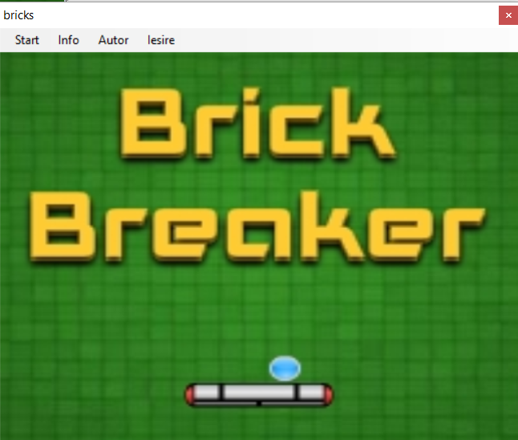

Fig.1 Interfaţă joc

Pentru început utilizatorul va avea acces la interfaţa din figura anterioară. În partea de sus a aplicaţiei utilizatorul va avea acces la un meniu sugestiv. Începerea propriu zisă a jocului se va realiza atunci când utilizatorul va accesa din meniu opţiunea Start.

La începutul jocului sunt setate toate cărămizile cu ajutorul unei funcţii de creare a cărămizilor. Cărămizile sunt dispuse sub formă de matrice. Cu ajutorul dimensiunilor formei laţimea fiecărei cărămizi va fi setată în funcţie de spaţiul disponibil. Am setat un număr de 9 linii şi 8 coloane, ceea ce înseamnă 9x8=72 de cărămizi.

După incarcarea cărămizilor, mingea şi bara de jos vor fi disponibile pentru joc.

La finalizarea jocului, indiferent de rezultatul partidei (dacă utilizatorul a câştigat sau a pierdut) se va afişa un mesaj iar jocul va aştepta reînceperea jocului sau închiderea aplicaţiei.

În timpul rulării jocului se vor verifica mai multe instrucţiuni decizionale pentru verificarea stării fiecarei cărămizi, pentru poziţia mingii, pentru poziţia bării de jos.

# 3.Detalii De Implementare

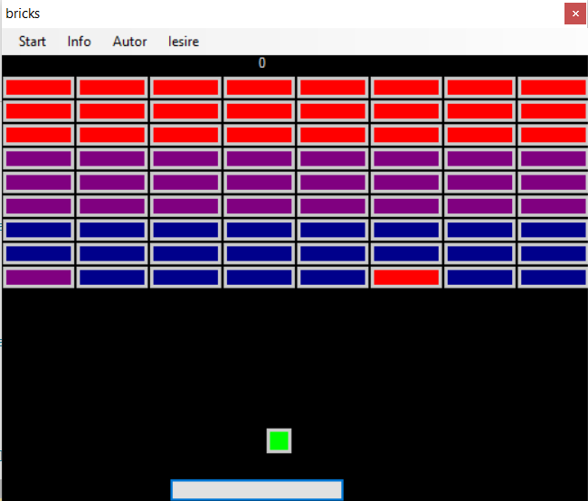

Fig.2.Game

În figura anterioră putem observa grupul de cărămizi, mingea şi bara de joc.

Bara de jos este controlată printr-un eveniment mouse. Utilizatorul controlează deplasarea mingii cu ajutorului mouse-ului.

Există 3 tipuri de cărămizi :

1.Cărămida albastră – pentru eliminarea acesteia mingea trebuie să o atingă de 3 ori. Când mingea o atinge pentru prima dată, aceasta îşi va schimba culoarea în mov.

2.Cărămida mov – pentru eliminarea acesteia mingea trebuie sa o atingă de 2 ori. Când mingea o atinge pentru prima dată, aceasta îşi va schimba culoarea în rosu.

3.Cărămida roşie – când mingea atinge această cărămida, aceasta va dispărea.

Pentru fiecare cărămidă eliminată scorul va creşte.

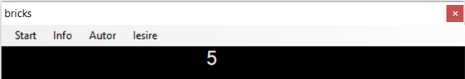

Fig.3 Scor

În program se va verifica întotdeauna dacă au fost eliminate toate cărămizile. În acest caz utilizatorul va fi informat că a câştigat acest joc.

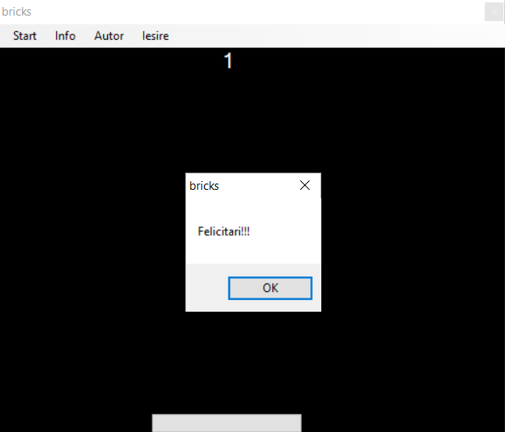

Fig.4 Partida câştigătoare

În cazul unei partide pierzatoare :

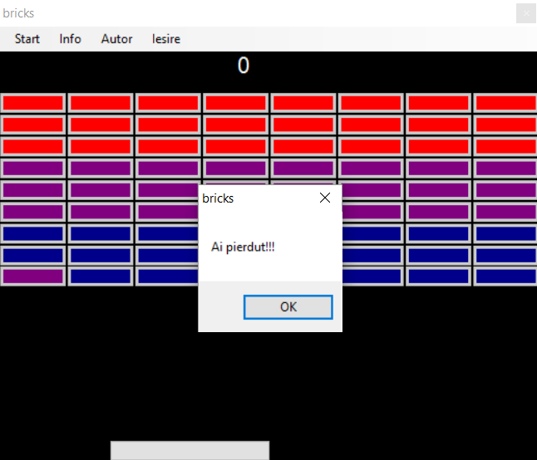

Fig.5 Partida necâştigătoare

# 4.Manual De Utilizare

# *4.1.Start Joc*

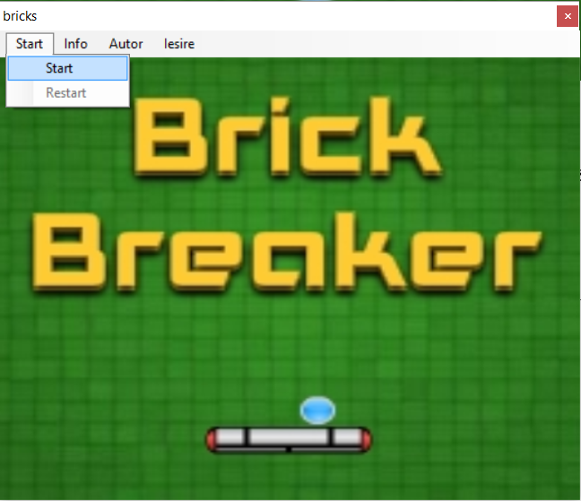

Fig.6 Start joc

Pentru începerea jocului trebuie selectat din meniul din partea de sus opţiunea Start ca în figura 6.

# *4.2.Restart Joc*

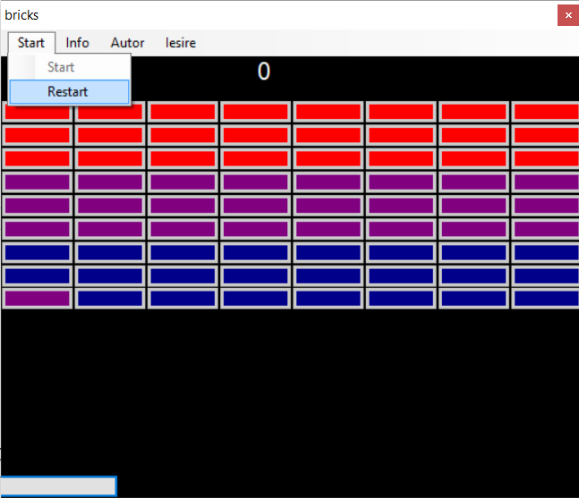

Fig.7 Restart joc

Pentru reînceperea jocului selectăm Restart din meniul Start.

# *4.3.Info*

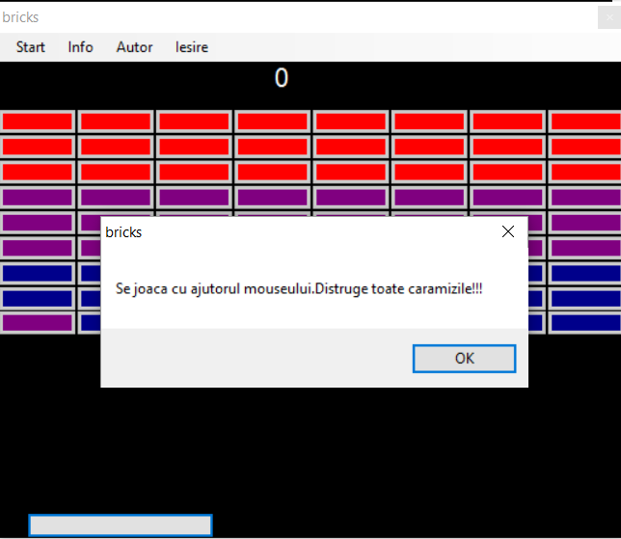

Fig.8 Info

# *4.4.Autor*

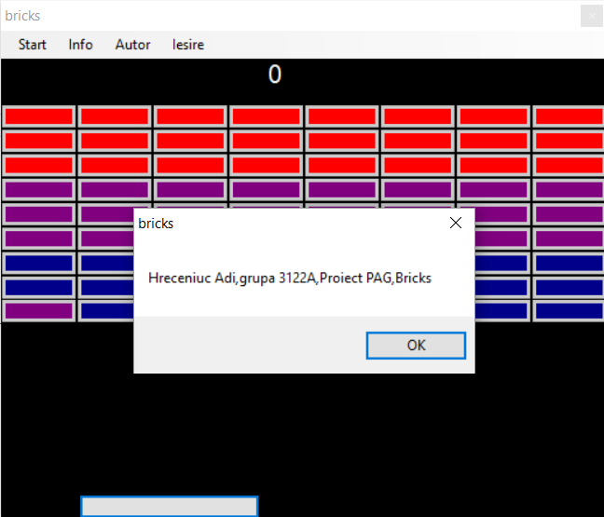

Fig.9Autor

# *4.5.Ieşire*

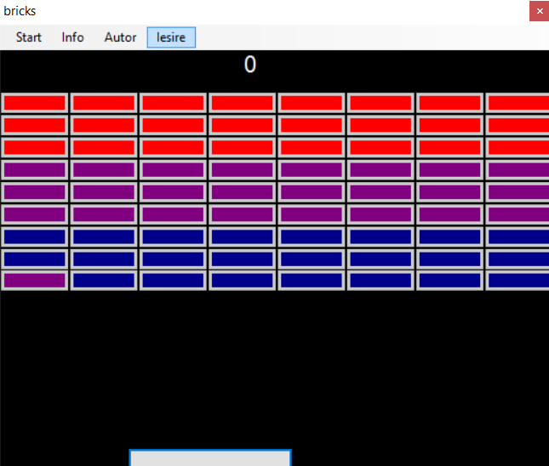

Fig.10Ieşire

# 5.Concluzii

Cu ocazia acestui proiect am reuşit să adaug la mica mea experienţă şi acest nou limbaj : Visual Basic. De-a lungul acestui proiect pot spune că am reuşit să învăţ lucrurile elementare din .NET.

Acest proiect este o completare a tot ce am învăţat la cursuri şi laboratoare. În timp ce parcurgeam materia cu ajutorul profesorilor lucram şi la acest proiect. Proiectul m-a ajutat să studiez mai multe lucruri suplimentar faţă de ce am învăţat la laboratoare.

# 6.Bibliografie

1. <http://www.eed.usv.ro/~ovidiug/contentPAG.htm>
2. <http://dev.mysql.com/doc/refman/5.7/en/tutorial.html>
3. <http://stackoverflow.com/>
4. msdn.microsoft.com
5. <https://www.codecademy.com/learn>
6. <http://www.learnvisualstudio.net/free/visual-basic-training/>
7. <http://www.tutorialspoint.com/vb.net/>
8. <http://www.vbtutor.net/>